RENDEZVÉNY BESZÁMOLÓ

NAGYMAROS
Város Önkormányzata

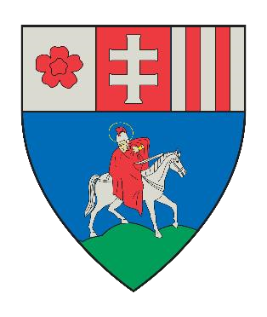

2022

MÁLENKIJ ROBOT MEGEMLÉKEZÉS
2022. január 16.

Az idei évben, Zebegény és Kismaros után Nagymaros következett egy méltó megemlékezés megszervezésével a málenkij robotra elhurcoltakról, a Német Nemzetiségi Önkormányzat szervezésében, Nagymaros Város Önkormányzata támogatásával.

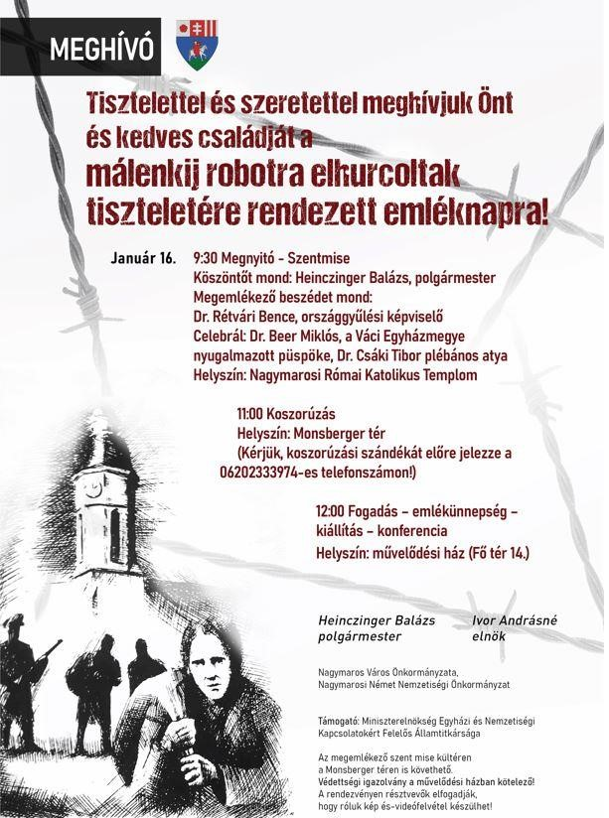

MÁRCIUS 15. VÁROSI ÜNNEPSÉG
2022. március 14.

Az 1848-as forradalom évfordulójára szerveztünk ünnepséget a művelődési házba. Közreműködtek, a Nagymarosi Kittenberger Kálmán Általános Iskola tanulói, a Nagymarosi Férfikórus és a Dunakanyar Szimfonikus Zenekar.

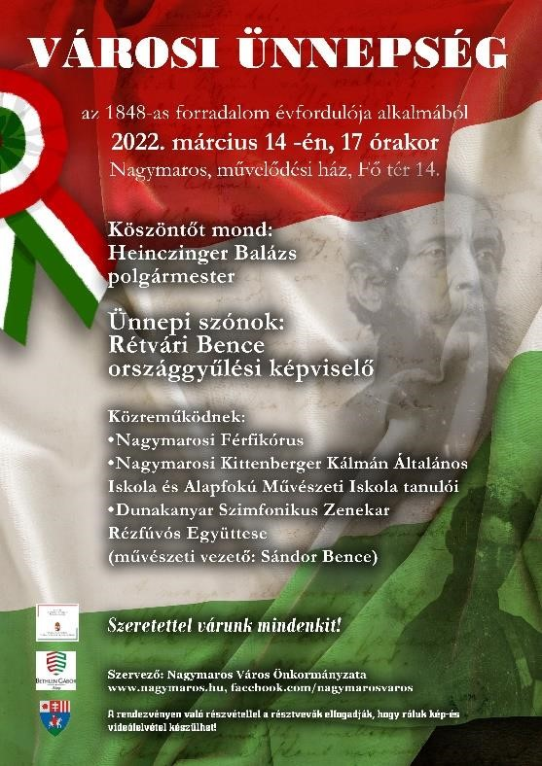

NAGYMAROSI GYERMEKNAP
2022. május 29.

A gyermekeknek kedveskedtünk délelőtti programjainkkal és az Iszkiri Gyerekzenekar koncertjével, a művelődési házban.

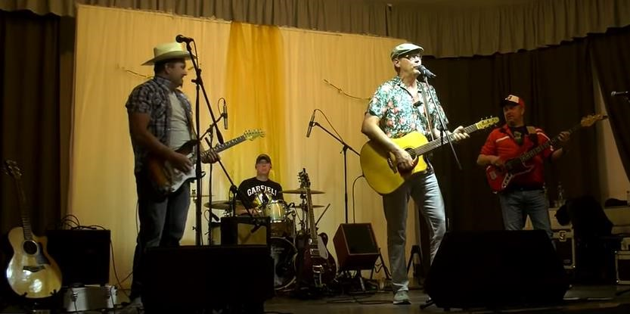

Szintén nagy sikere volt az ugrálóvárnak, melyet a Német Nemzetiségi Önkormányzatnak köszönhettünk.

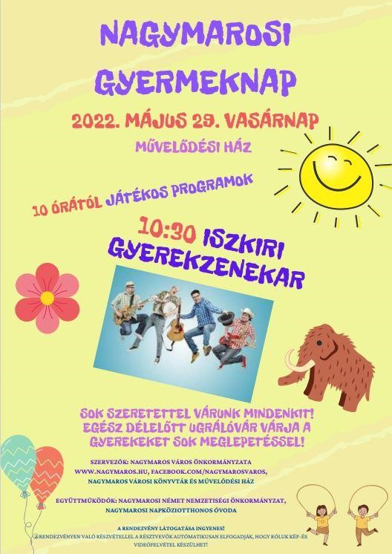

TRIANON MEGEMLÉKEZÉS
2022. június 4.

Az Országzászlónál emlékeztünk meg Trianonról, a Nemzeti Összetartozás Napján.

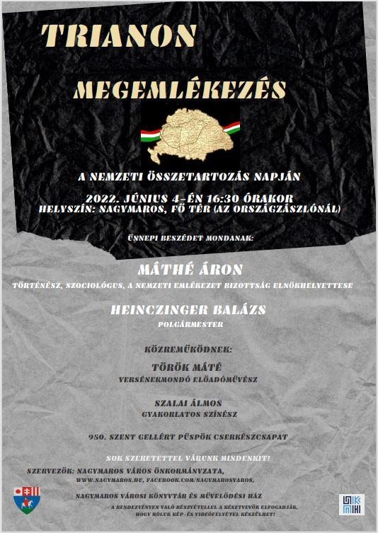

NAGYMAROSI SPORTNAP
2022. június 12.

Nagymaros FC-vel és a Cédrus Egyesülettel közösen került megrendezésre a sportnap a focipályán.
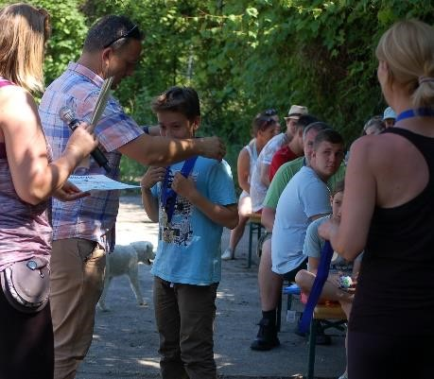

Sajnos kevés embert mozgatott meg az esemény, de akik ott voltak, családias hangulatban sportolhattak és vetélkedhettek.

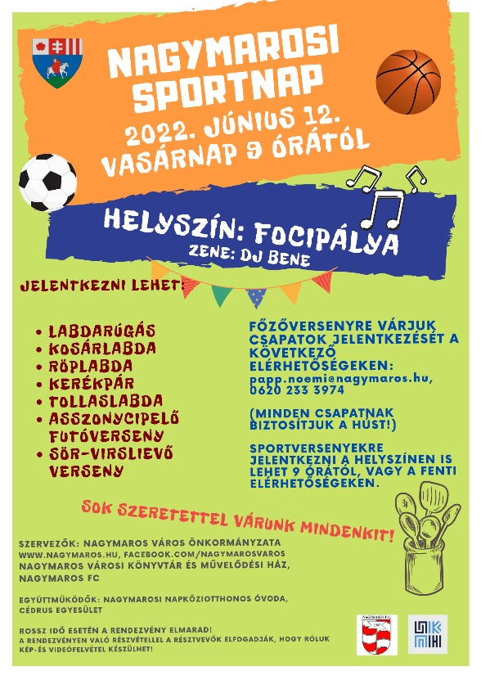

SZENT ISTVÁN NAPI BORÜNNEP
2022. augusztus 19-20.

Az év egyik legnagyobb rendezvénye a Szent István Napi Borünnep.
A rendezvény 2014-ben került elsőként megrendezésre a Nagymarosi Borbarátok Köre ötletére és pályázati forrásának hatására. Azóta apróbb változásokat megélt, a fő vonal mégis megmaradt: helyi egyesülettel együttműködve a borászatokat meginvitálva a Dunakanyarba olyan programokat kínálni 1-2-3 napig, ami méltó a városhoz és az augusztus 20-i ünnepséghez.

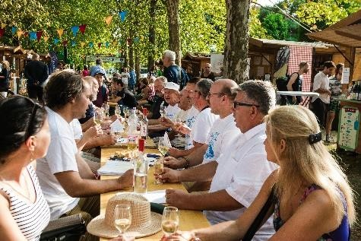

Idén 13 borvidék – Balatonfelvidék, Badacsony, Dél-Balaton, Eger, Erdély, Garam-mente, Mátra, Mór, Neszmély, Sopron, Pannonhalma, Szekszárd, Tokaj,Villány,- több mint 20 pincészete mutatta be kiváló nedűit. Pezsgő és koktél bárunkban hűsítő pezsgőket, és a rendezvény koktélját a Marosi Kéket lehetett megkóstolni.
19-én pénteken a rendezvény koradélután a Nagymarosi Ütősök nagyszerű fellépésével kezdődött.

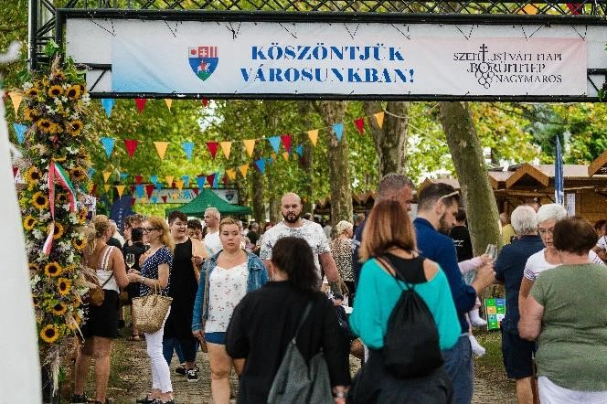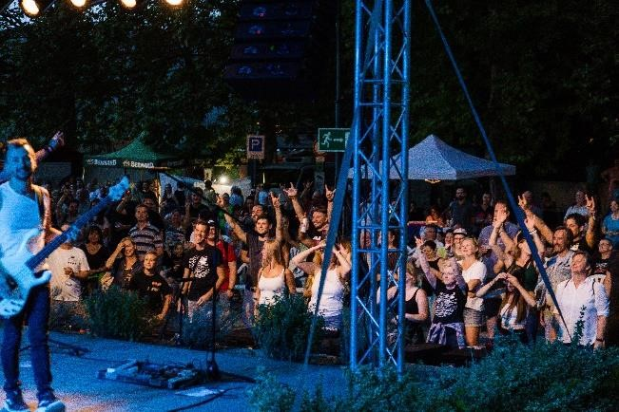

Ezt követte Kovácsovics Fruzsina gyermek műsora kicsik és nagyon örömére, a wildenrosen táncegyüttes pedig vidám hangulatot teremtett a kőszínpadnál.

Emlékezve arra, hogy volt egyszer egy művésztelep a városban, Nagymaroson élő és alkotó művészek tárlatát is megtekinthették az érdeklődők a művelődési házban.

Helyi fiatalok mutatták meg tehetségüket a Napkorong együttes zenélt, a FISH! előzenekaraként.
Végül az időjárás bizonytalansága ellenére, a hatóságok engedélyezték a tűzijáték megtartását sokunk örömére.

Augusztus 20-án délelőtt a városi ünnepséggel folytatódott a Szent István Napi Borünnep a művelődési házban. 2022. augusztus 20. díjazottjai:
Nagymaros Város Díszpolgára címet adományozott: Ivor Andrásné részére.
Pro Urbe emlékérmet adományozott: a Misztrál Együttes részére, (Heigl László, Heinczinger Miklós, Pusztai Gábor, Tóbisz Tinelli Tamás, Török Máté, Szalai Zoltán).
Nagymaros Ifjúságáért nevelési-oktatási szakmai díjat adományozott: Philippné Jung Rita részére, Harangozó Károlyné részére.
Nagymaros Város Közszolgálatáért elismerő oklevelet adományozott: Valentin Annabella részére.

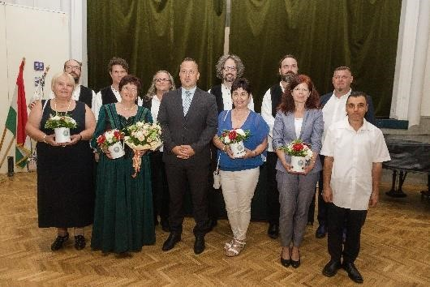

Délután a Dunakanyar Fúvósegyüttes, Operett műsor és Roy és Ádám trió szórakoztatta az ide látogatókat.

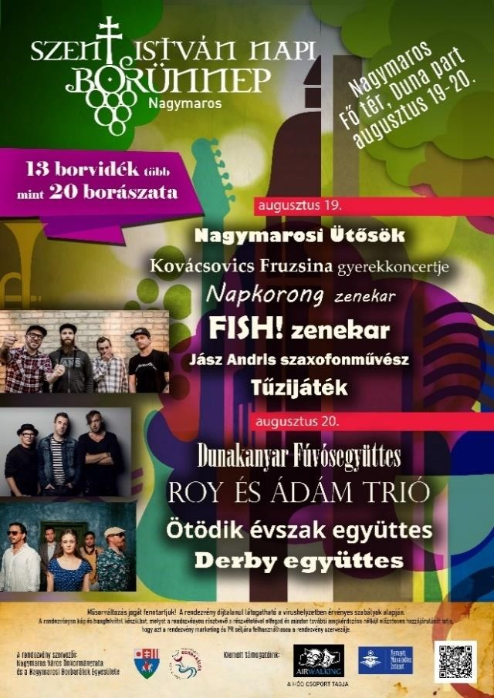

Este, ifj. Csoóri Sándor zenekara, az Ötödik évszak muzsikált, melyet a Derby együttes zárt egy remek utcabállal.
Mind a két nap neves zenészek léptek fel párhuzamosan a Hénigli színpadunkon a borutcában.
Jó volt látni a kisebb-nagyobb társaságokat, beszélgetve, zenét hallgatva, élvezve a jobbnál-jobb nedűket, ételeket, műsorokat.

CSÍPŐS FESZTIVÁL
2022. augusztus 28.

Tizedik alkalommal rendeztük meg a Csípős Fesztivált. Nagymaros szokás szerint, csípősbe öltözött a nyár utolsó szombatján. Közel 40 csípős kiállító érkezett hozzánk az egész országból és a határon túlról is, mely kiállítók részvételét Nagy Gábornak köszönhetjük.
A város összes vendéglátóhelye csatlakozott csípős pontként a fesztiválhoz, a csípős pontokon különlegességekkel várták az idelátogatókat a Fesztivál alkalmából.

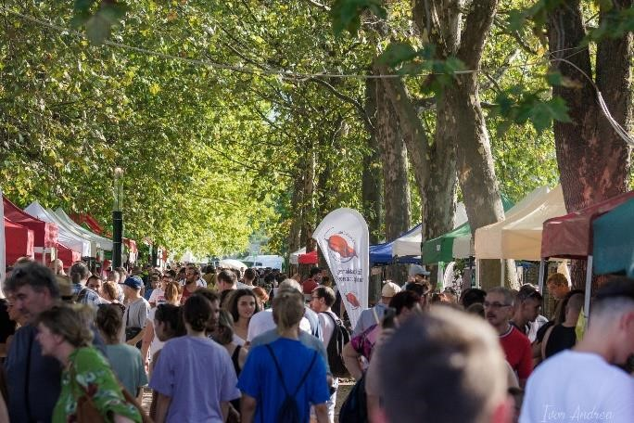

A csípős programok mellett koncertekkel színesítettük a napot, felléptek: Denver Bob Hobbes, Szekeres és Barbaro, valamint a Vidám Jack együttes.
Kézműves foglalkozások és gyermekprogramok várták a legkisebbeket.

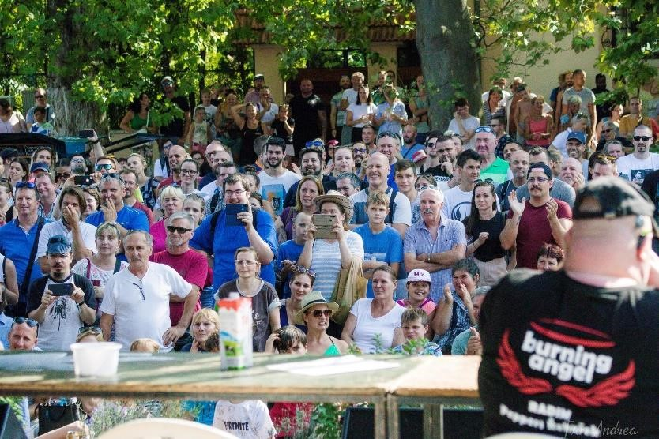
A közönség megválasztotta a Fesztivál kedvenc szószát, és a kedvelt csípős evőverseny sem maradhatott el. Nagyon sokan látogattak el hozzánk ezen a szép napsütéses csípős napon az ország minden részéről és a határon túlról is.

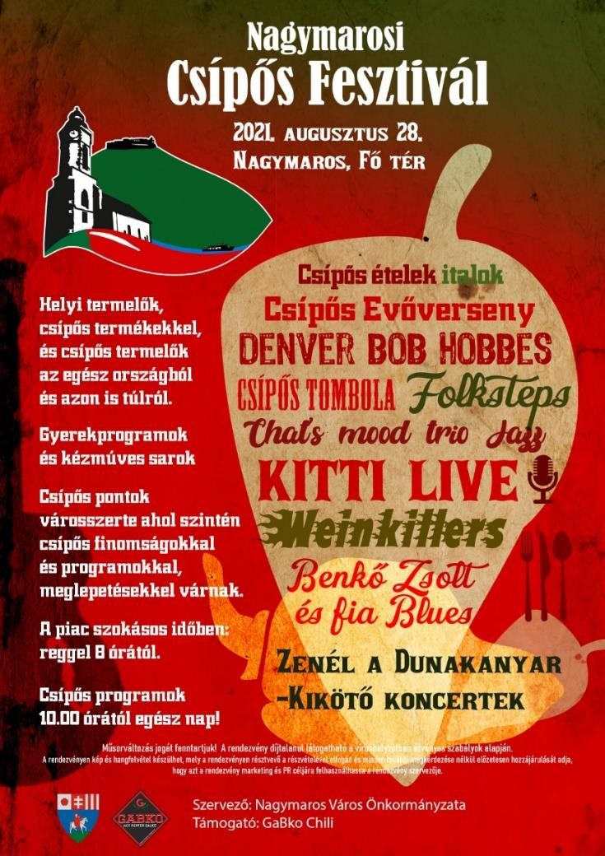

KITTENBERGER KÁLMÁN NAP
2022. szeptember 18.

Nagymaros Város Önkormányzata, az Ipoly Erdő Zrt. és a Börzsöny Kapuja Innovációs Klaszter együttes szervezésében tartottuk meg ismételten a Kittenberger Kálmán Napot, a vadászat és a természetvédelem jegyében.

A megnyitót követően a Kittenberger Kálmán Nap egész vasárnap számos érdekes programot kínált mindenkinek.

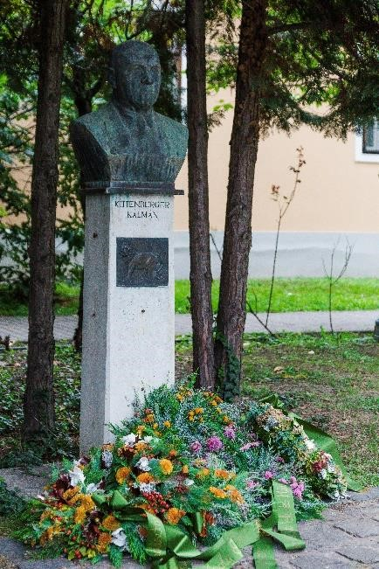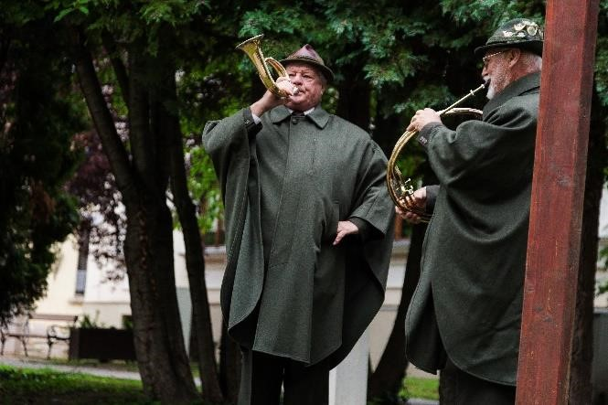

A művelődési házban trófeakiállítás, a Duna parton vadfőző verseny, továbbá horgászverseny várta az érdeklődőket.

A kőszínpadon koncertet adott a Dunakanyar Fúvósegyüttes. A Bethlen házban vadászati szimulátoros lövészetet próbálhattak ki a jelentkezők a Honvédelmi Sportszövetség jóvoltából.

Reggel 8 órától készültek az ételek a főzőverseny helyszínén, ahol 7 csapat vadhúsból főzte a finomabbnál finomabb ételeket.

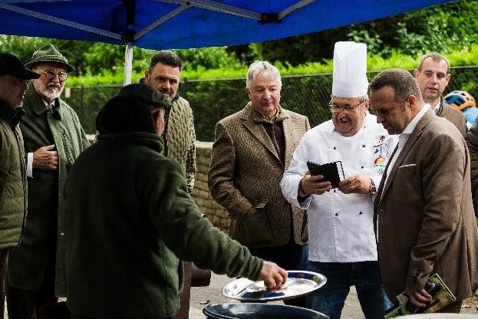

A programot solymász bemutató, kutyaszépségverseny, filmvetítés, majd Somos Zoltán Kittenberger kutató előadása színesítette.

A művelődési házban levetítették Kittenberger az utolsó vadászat című filmet, melynek főszereplője Bodrogi Gyula, a Nemzet színésze volt, akivel a Kittenberger film kapcsán kötetlen beszélgetésre is lehetőség volt.

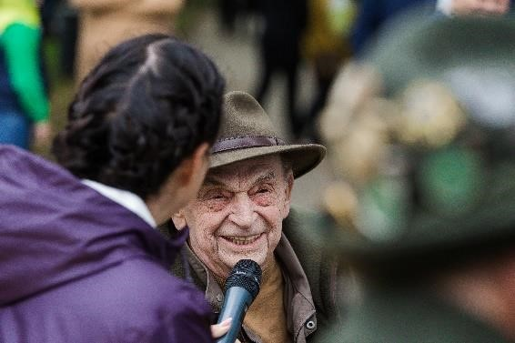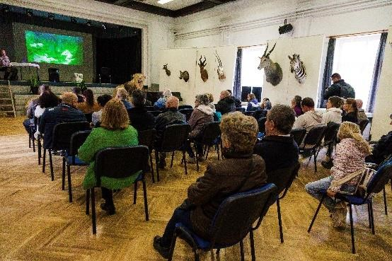

Az érdeklődők megtekinthették a Sylvia lakot, és a művelődési házban rendezett fotókiállítást.

Fotópályázatot hirdettünk, melynek témája Nagymaros és a Börzsöny természeti kincsei.
A pályázat eredményhirdetése és a fotók kiállítása kapcsolódott az eseményhez. A legszebb fotókból készítjük el a jövő évi naptárt.

Délután a DeciBand zenekar gondoskodott a jó hangulatról.

A nap egyik fénypontja a kutyaszépségverseny, melyet mint mindig, most is nagy érdeklődés övezte.

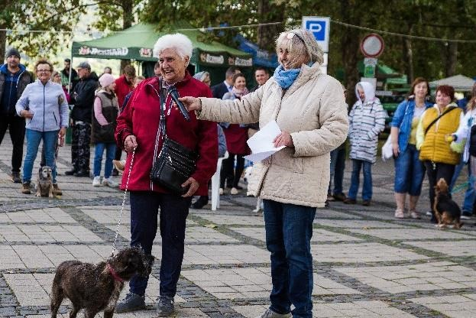

Bízunk benne, hogy idén is méltó megemlékezés volt Kittenberger Kálmánról, az Afrika-kutató, zoológus, tanár, vadász és természettudományi íróról.

Ennek a rendezvénynek megvalósulását a következő támogatóknak köszönhetjük:

Bethlen Gábor Alapkezelő Zrt., Ipoly-Erdő Zrt., Börzsöny Kapuja Innovációs Klaszter, Honvédelmi Sportszövetség, Német Nemzetiségi Önkormányzat, Egy a Természettel Nonprofit Kft., Nagymarosi Kékduna Horgász Egyesület, Váci Rendőrkapitányság, Nokedli Étterem, La Fleur by Nora virágbolt, Sakura Cukrászda, SzeszDonald’s Italkereskedés.

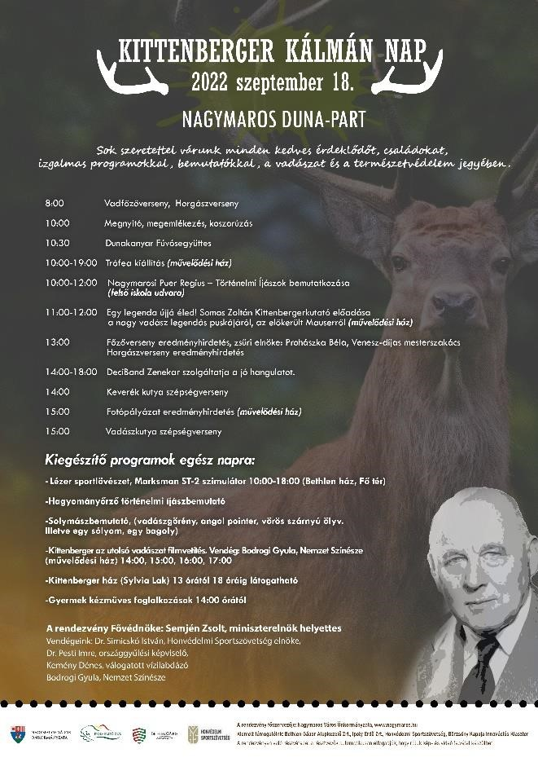

IDŐSEK VILÁGNAPJA
2022. október 2.

Idősek Világnapja alkalmából, polgármester úr köszöntötte a nagymarosi szépkorúakat a művelődési házban, október 2-án vasárnap délután.

Ebben az évben 9 házaspár ünnepelte az 50. házassági évfordulójukat. Emléklappal és ajándékkal köszöntöttük Őket.

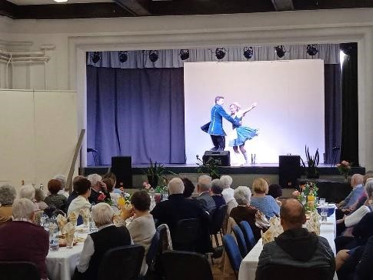

Az ünnepi műsort a Nagymarosi Férfikar kezdte meg és a HungarOperett vidám műsora következett.
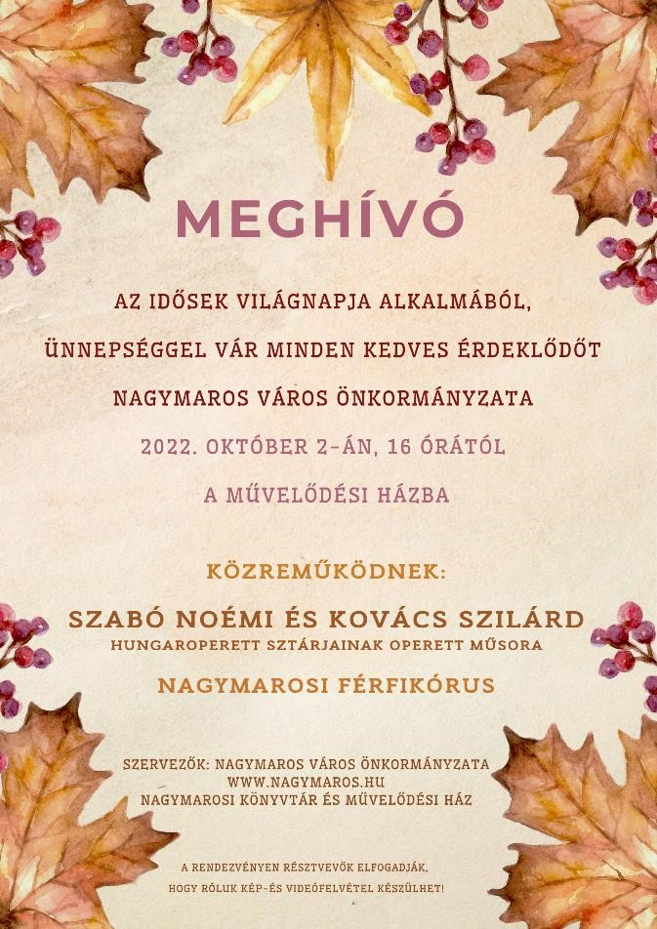

MEGEMLÉKEZÉS ’56
2022. október 23.

